四、概要设计说明书

1．引言 2
1.1编写目的 2
1.2项目背景 2
1.3定义 2
1.4参考资料 3
2．任务概述 3
2.1目标 3
2.2运行环境 3
2.3需求概述 3
2.4条件与限制 5
3．总体设计 5
3.1处理流程 5
3.2总体结构和模块外部设计 6
3.3功能分配 7
3.4类图设计 8
3.5时序图设计 9
4．接口设计 12
4.1外部接口 12
4.2内部接口 13
5．数据结构设计 14
5.1逻辑结构设计 14
5.2物理结构设计 14
5.3数据结构与程序的关系 20
6．运行设计 21
6.1运行模块的组合 21
6.2运行控制 21
6.3运行时间 21
7．出错处理设计 22
7.1出错输出信息 22
7.2出错处理对策 22
8.安全保密设计 22
9.维护设计 22

1．引言

1.1编写目的
在本学生综合成绩管理系统项目的前一阶段，也就是需求分析阶段中，已经将系统用户对本系统的需求做了详细的阐述，这些用户需求已经在上一阶段中通过对一些班级班长以及学生会成员的询问获得，并在需求规格说明书中得到详尽得叙述及阐明。
本阶段已在系统的需求分析的基础上，对学生综合成绩管理系统做概要设计。主要解决了实现该系统需求的程序模块设计问题。包括如何把该系统划分成若干个模块、决定各个模块之间的接口、模块之间传递的信息，以及数据结构、模块结构的设计等。在以下的概要设计报告中将对在本阶段中对系统所做的所有概要设计进行详细的说明。
在下一阶段的详细设计中，程序设计员可参考此概要设计报告，在概要设计对学生综合成绩管理系统所做的模块结构设计的基础上，对系统进行详细设计。在以后的软件测试阶段也可参考此说明书，以便于了解在概要设计过程中所完成的各模块设计结构，或在修改时找出在本阶段设计的不足或错误。

1.2项目背景
- 项目的委托单位、开发单位和主管部门
本项目由哈工大（威海）软件工程专业软件工程课程设计提出。
- 该软件系统与其他
该系统的使用者为哈工大（威海）所有在校学生。该系统与其他系统没有关联。

1.3定义
日常行为活动 | 在每学期中参加的学校，院系等组织的活动，包括学院卫生，征文比赛，校运会，国旗班等。
个性发展活动 | 学生在竞赛，学生活动等方面的优秀表现，像班委，学生会，省级以上竞赛等
体能 | 学校每学期进行的体能测试项目，包括跳远，1000米跑步等项目

1.4参考资料
- 项目经核准的计划任务书
- 项目开发计划
- 软件工程文档模板
- 史济民等 《软件工程——原理、方法与应用》（第二版） 高等教育出版社

2．任务概述

2.1目标
本系统旨在开发一个学生综合成绩管理平台，它将实现学生在网上进行同学互评，并查看互评结果，在网上查询自己的纯成绩及排名、综合成绩及排名。管理员可以对班级及同学进行管理。实现综合成绩自动化计算。并且可以通过图表形式展示班级纯成绩和综合成绩变化情况和排名情况。

2.2运行环境
操作系统：linux
支持环境：django1.3及以上
数 据 库：Mysql

2.3需求概述
编号 | 需求名称 | 输入 | 处理 | 输出
0101 | 登录 | 用户名，密码，验证码 | 验证正确性，登陆 | 错误信息
0102 | 退出 | 退出请求（界面点击） | 退出系统 | 登陆页面
0103 | 初始化同学密码 | 学生学号 | 初始化其密码为000000 | 初始化成功
0104 | 修改密码 | 新密码和确认密码 | 更新用户密码 | 登陆页面
0105 | 导入纯成绩 | Xls文件 | 根据文件插入同学信息 | 插入成功
0106 | 查看同学纯成绩 | 搜索信息 | 进行ajax搜索 | 跟搜索有关的同学信息
0107 | 查看班级平均纯成绩 | 无 | 计算班级平均成绩 | 以折线图显示图表信息
0108 | 日常活动设置 | 级别和活动名称 | 添加活动记录 | 添加成功信息
0109 | 个性发展设置 | 个性发展大类和名称 | 添加个性发展记录 | 显示添加成功
0120 | 添加班级 | 班级名称或班号 | 添加班级 | 添加成功
0121 | 修改班级 | 班级新信息 | 更新班级信息 | 更新成功
0122 | 删除班级 | 班号 | 删除班级和班级的同学 | 删除成功
0123 | 添加学生 | 学号，姓名，性别，班级 | 添加同学记录 | 添加成功
0124 | 修改学生 | 学生新的信息 | 更新学生信息 | 更新成功
0125 | 删除学生 | 学号 | 删除学生信息 | 删除成功
0126 | 设置综合成绩计算规则 | 日常活动，体能和个性发展及互评分 | 添加综合成绩设置记录 | 添加成功
0127 | 查看同学综合成绩及排名 | 查找信息 | 跟查找信息有关的同学成绩信息 | 成绩信息
0128 | 查看班级平均综合成绩及排名 | 无 | 各个班级平均综合成绩及排名 | 折线图信息
0129 | 故障处理 | 无 | 直接操作数据库中表 | 无
0130 | 设置互评信息 | 各个班优良中比例 | 设置互评记录 | 设置成功
0131 | 查看互评信息 | 查找信息 | 和查找有关的互评信息 | 互评信息
0201 | 登录 | 学号，密码和验证码 | 验证并登陆 | 出错信息
0202 | 退出 | 退出请求（界面点击） | 退出系统 | 登陆页面
0203 | 修改密码 | 新密码和确认密码 | 修改密码 | 登陆页面
0204 | 查看个人详细信息 | 点击查看详细信息 | 查看同学详细信息 | 自己详细信息
0205 | 进行互评 | 互评人和互评结果 | 保存互评记录 | 无
0206 | 查看互评 | 查找信息 | 和查找有关的互评信息 | 互评信息
0207 | 查看同学纯成绩 | 搜索信息 | 进行ajax搜索 | 跟搜索有关的同学信息
0208 | 查看班级平均纯成绩 | 无 | 计算班级平均成绩 | 以折线图显示图表信息
0209 | 查看同学综合成绩及排名 | 查找信息 | 跟查找信息有关的同学成绩信息 | 成绩信息
0210 | 查看班级平均综合成绩及排名 | 无 | 各个班级平均综合成绩及排名 | 折线图信息

2.4条件与限制
- 开发期限为2012年12月10-日~12月23日共计14天。
- 开发语言为python语言。
- 开发设备为个人电脑以及机房电脑。
- 界面友好，适当扩展。
- 无经费预算。
- 最终成果为：最终成品和各种开发文档。

3．总体设计

3.1处理流程
学生登录后处理流程：
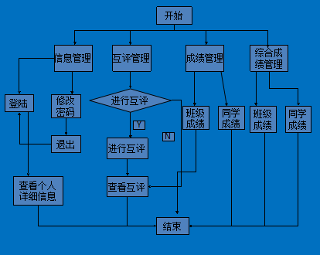
管理员登录后处理流程：

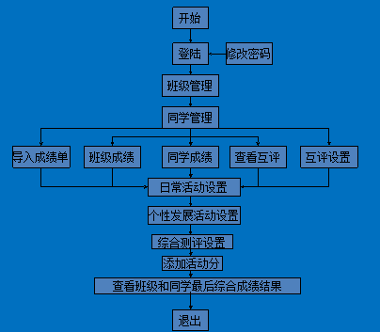
3.2总体结构和模块外部设计
Excel表格形式：
学期 学号 成绩
总体结构：

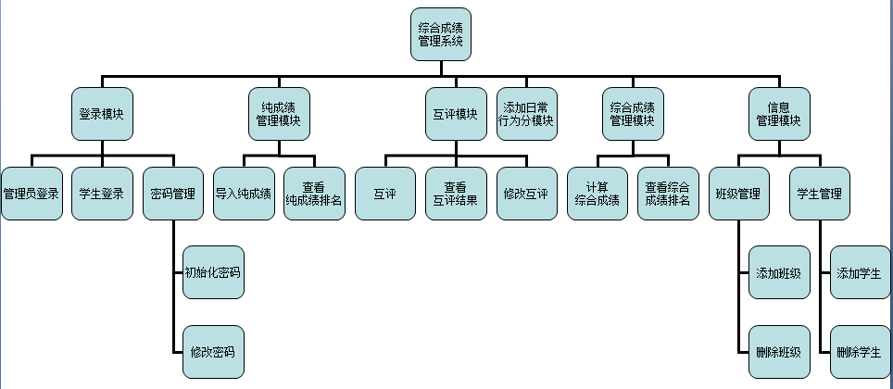

3.3功能分配
模块  功能需求 | 权限管理 | 学生，班级信息管理 | 纯成绩  管理 | 互评管理 | 活动管理 | 综合测评管理
登录 | √
退出 | √
初始化同学密码 |  | √
修改密码 | √
导入纯成绩 |  |  | √
查看同学纯成绩 |  |  | √
查看班级平均纯成绩 |  |  | √
日常活动设置 |  |  |  |  | √
个性发展设置 |  |  |  |  | √
添加班级 |  | √
修改班级 |  | √
删除班级 |  | √
添加学生 |  | √
修改学生 |  | √
删除学生 |  | √
设置综合成绩计算规则 |  |  |  |  |  | √
查看同学综合成绩及排名 |  |  |  |  |  | √
查看班级平均综合成绩及排名 |  |  |  |  |  | √
故障处理 | √
设置互评信息 |  |  |  | √
查看互评信息 |  |  |  | √
进行互评 |  |  |  | √

3.4类图设计

3.5时序图设计
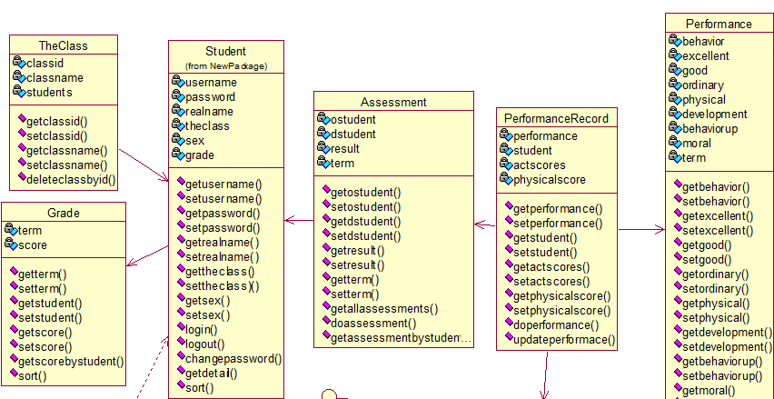
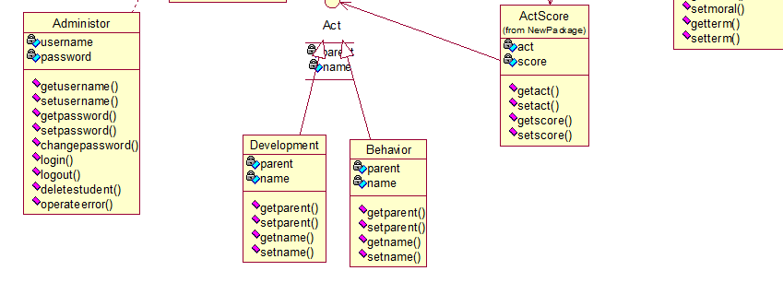
3.5.1 查询成绩设计
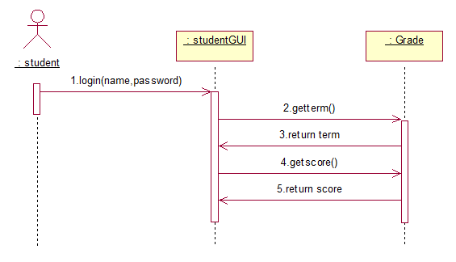
3.5.2 修改密码设计
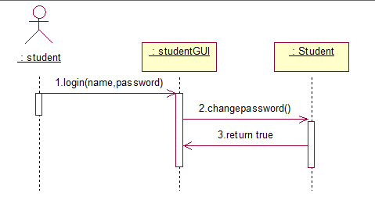
3.5.3 互评设计
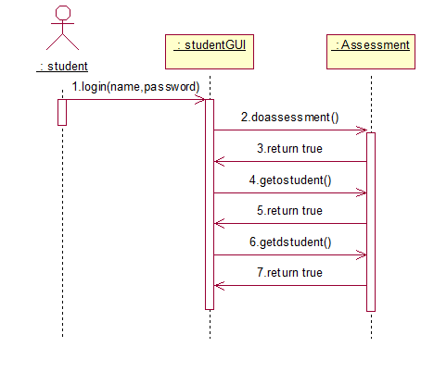
3.5.4 同学管理设计
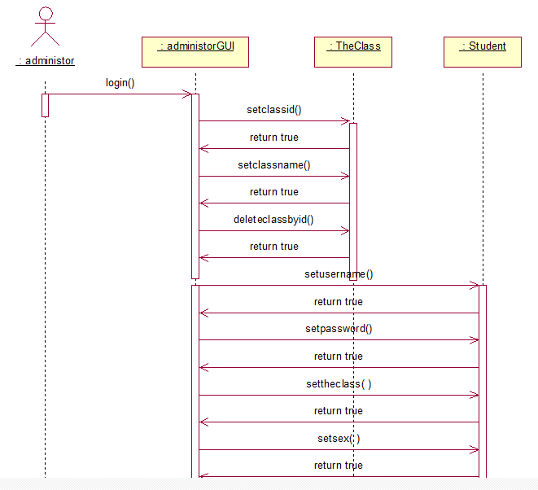
3.5.5 综合管理设计
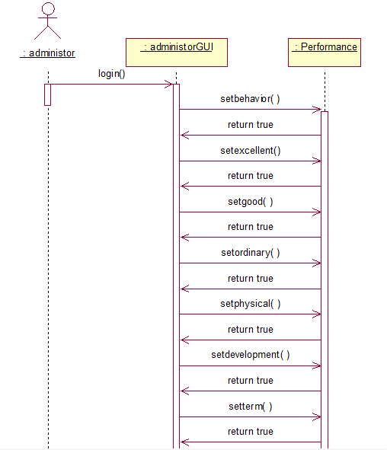

4．接口设计

4.1外部接口
用户界面：
要对用户操作有良好的反馈处理，例如：当管理员添加已经存在的同学时的反馈和添加成功时的反馈。
要方便用户操作，如查询排序等功能要尽可能简单，并以易于查看的方式展示内容，例如要通过折线图和饼状图展示各个班级的成绩情况。
可以将班级纯成绩和综合成绩信息(折线图)通过png图片以及pdf等导出来，并实现打印功能。
可以将学生纯成绩和综合成绩，以pdf，xls，csv格式导出，并实现打印预览功能。
硬件接口：
处理器要求：PentiumⅡ或以上
运行环境：python2.5及以上
内存要求：512MB以上
软件接口：
操作系统：linux系统即可
数据库：mysql
开发工具：vim，chrome
版本管理：svn
开发语言：python，javascripte，html，css
开发框架：django，jquery，datatables，highchats

4.2内部接口
模块间接口采用数据耦合方式，通过参数表传递数据，交换信息：
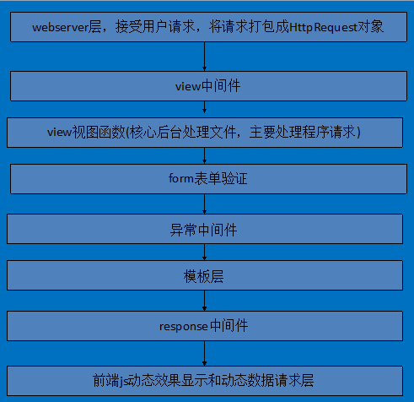

5．数据结构设计

5.1逻辑结构设计
同学：（姓名，学号，班级,性别,密码）
互评：（评价学生，被评价学生，学期，评价，状态，开始日期，结束日期，没办各项的）
成绩：（学生，成绩，学期）
班级：（名称，班号）
综合成绩：（互评分数，日常行为分数，个性发展分数，纯成绩，体能分数）
个性发展：（组织活动（班长，学生会），比赛（数学建模））
日常行为：（学院(学院卫生，学院的比赛)，学校（校级的比赛，校级的活动））
验证码：（条目，结果，过期时间，显示密文）

5.2物理结构设计
1.assessment的数据字典：互评设置
字段名 | 数据类型 | 长度 | 可否为空 | 键引用 | 字段含义 | 备注
id | int | 11 | 否 | 主键 | ID
term | varchar | 16 | 否 |  | 学期 | unique
excellent | int | 11 | 否 |  | 优
good | int | 11 | 否 |  | 良
ordinary | int | 11 | 否 |  | 中
begindate | date | 0 | 否 |  | 开始日期
enddate | date | 0 | 否 |  | 结束日期

2.auth_group的数据字典：
字段名 | 数据类型 | 长度 | 可否为空 | 键引用 | 字段含义 | 备注
id | int | 11 | 否 | 主键 | ID
name | varchar | 80 | 否

3. auth_group_permissions的数据字典：
字段名 | 数据类型 | 长度 | 可否为空 | 键引用 | 字段含义 | 备注
id | int | 11 | 否 | 主键 | ID
group_id | int | 11 | 否
permission_id | int | 11 | 否

4. auth_message的数据字典：
字段名 | 数据类型 | 长度 | 可否为空 | 键引用 | 字段含义 | 备注
id | int | 11 | 否 | 主键 | ID
user_id | int | 11 | 否
message | longtext | 0 | 否

5. auth_ permission的数据字典：
字段名 | 数据类型 | 长度 | 可否为空 | 键引用 | 字段含义 | 备注
id | int | 11 | 否 | 主键 | ID
name | varchar | 50 | 否
content_type_id | int | 11 | 否
codename | varchar | 100

6 auth_user的数据字典：
字段名 | 数据类型 | 长度 | 可否为空 | 键引用 | 字段含义 | 备注
id | int | 11 | 否 | 主键 | ID
username | varchar | 30 | 否
first_name | varchar | 30 | 否
last_name | varchar | 30 | 否
email | varchar | 75 | 否
password | varchar | 128 | 否
is_staff | tinyint | 1 | 否
is_active | tinyint | 1 | 否
is_superuser | tinyint | 1 | 否
last_login | datetime | 0 | 否
date_joined | datetime | 0 | 否
.7. auth_user_groups的数据字典：
字段名 | 数据类型 | 长度 | 可否为空 | 键引用 | 字段含义 | 备注
id | int | 11 | 否 | 主键 | ID
user_id | int | 11 | 否
group_id | int | 11 | 否

8. auth_user _permissions的数据字典：
字段名 | 数据类型 | 长度 | 可否为空 | 键引用 | 字段含义 | 备注
id | int | 11 | 否 | 主键 | ID
user_id | int | 11 | 否
permission_id | int | 11 | 否

9.behavior的数据字典：日常行为活动
字段名 | 数据类型 | 长度 | 可否为空 | 键引用 | 字段含义 | 备注
id | int | 11 | 否 | 主键 | ID
actlevel | varchar | 1 | 否 |  | 级别 | 0学校，1学院
name | varchar | 16 | 否 |  | 名称

10.captcha_captchascore的数据字典：
字段名 | 数据类型 | 长度 | 可否为空 | 键引用 | 字段含义 | 备注
id | int | 11 | 否 | 主键 | ID
challenge | varchar | 32 | 否
response | varchar | 32 | 否
hashkey | varchar | 40 | 否
expiration | datetime | 0 | 否

11.class的数据字典：班级
字段名 | 数据类型 | 长度 | 可否为空 | 键引用 | 字段含义 | 备注
id | int | 11 | 否 | 主键 | ID
classid | varchar | 10 | 否 |  | 班号 | unique
classname | varchar | 20 | 否 |  | 班级名称

12.comperformance的数据字典：综合测评设置
字段名 | 数据类型 | 长度 | 可否为空 | 键引用 | 字段含义 | 备注
id | int | 11 | 否 | 主键 | ID
excellent | double | 0 | 否 |  | 优分数
good | double | 0 | 否 |  | 良分数
ordinary | double | 0 | 否 |  | 中分数
physical | double | 0 | 否 |  | 体能分数
behavior | double | 0 | 否 |  | 日常行为分基础分
development | double | 0 | 否 |  | 单项最高分
moral | double | 0 | 否 |  | 互评最高分
behaviorup | double | 0 | 否 |  | 日常行为最高分
term | varchar | 16 | 否 |  | 学期 | unique

13. comperformancebehaviorscore的数据字典：日常活动加分
字段名 | 数据类型 | 长度 | 可否为空 | 键引用 | 字段含义 | 备注
id | int | 11 | 否 | 主键 | ID
student_id | int | 11 | 否 | 外键 | 同学
comperformance_id | int | 11 | 否 | 外键 | 综合成绩管理
behavior_id | int | 11 | 否 | 外键 | 日常行为
score | double | 0 | 否 |  | 分数

14. comperformancedevelopmentscore的数据字典：个性发展分

字段名 | 数据类型 | 长度 | 可否为空 | 键引用 | 字段含义 | 备注
id | int | 11 | 否 | 主键 | ID
student_id | int | 11 | 否 | 外键 | 学生
comperformance_id | int | 11 | 否 | 外键 | 综合成绩管理
development_id | int | 11 | 否 | 外键 | 个性发展
score | double | 0 | 否 |  | 分数

15. comperformancephysicalscore的数据字典：体能加分
字段名 | 数据类型 | 长度 | 可否为空 | 键引用 | 字段含义 | 备注
id | int | 11 | 否 | 主键 | ID
student_id | int | 11 | 否 | 外键 | 同学
comperformance_id | int | 11 | 否 | 外键 | 综合成绩管理
score | double | 0 | 否 |  | 分数

16.development的数据字典：个性发展活动
字段名 | 数据类型 | 长度 | 可否为空 | 键引用 | 字段含义 | 备注
id | int | 11 | 否 | 主键 | ID
parent | varchar | 1 | 否 |  | 个性发展大类 | 0组织管理，1创新，2其他
name | varchar | 11 | 否 |  | 个性发展名称

17.django_content_type的数据字典：
字段名 | 数据类型 | 长度 | 可否为空 | 键引用 | 字段含义 | 备注
id | int | 11 | 否 | 主键 | ID
name | varchar | 100 | 否
app_label | varchar | 100 | 否
model | varchar | 100 | 否

18. django_session的数据字典：
字段名 | 数据类型 | 长度 | 可否为空 | 键引用 | 字段含义 | 备注
session_key | varchar | 400 | 否 | 主键 | ID
session_data | longtext | 0 | 否
expire_date | datetime | 0 | 否

19. django_site的数据字典:
字段名 | 数据类型 | 长度 | 可否为空 | 键引用 | 字段含义 | 备注
id | int | 11 | 否 | 主键 | ID
domain | varchar | 100 | 否
name | varchar | 50 | 否

20.grade的数据字典:成绩
字段名 | 数据类型 | 长度 | 可否为空 | 键引用 | 字段含义 | 备注
id | int | 11 | 否 | 主键 | ID
term | varchar | 16 | 否 |  | 学期
student_id | int | 11 | 否 | 外键 | 同学
score | double | 0 | 否 |  | 分数

21south_migrationhistory的数据字典:
字段名 | 数据类型 | 长度 | 可否为空 | 键引用 | 字段含义 | 备注
id | int | 11 | 否 | 主键 | ID
app_name | varchar | 255 | 否
migration | varchar | 255 | 否
applied | datetime | 0 | 否

22.student的数据字典:学生
字段名 | 数据类型 | 长度 | 可否为空 | 键引用 | 字段含义 | 备注
id | int | 11 | 否 | 主键 | ID
user_id | int | 11 | 否
realname | varchar | 16 | 否 |  | 姓名
theclass_id | int | 11 | 否 | 外键 | 班级
sex | varchar | 1 | 否 |  | 性别 | 0男，1女

23.comperformancescore的数据字典:综合测评分数
字段名 | 数据类型 | 长度 | 可否为空 | 键引用 | 字段含义 | 备注
id | int | 11 | 否 | 主键 | ID
student_id | int | 11 | 否 | 外键 | 同学
comperformance_id | int | 11 | 否 | 外键 | 综合成绩管理
score | double | 0 | 否 |  | 综合成绩分数
assrssmentscore | double | 0 | 否 |  | 互评分数
24.django_admin_log的数据字典:
字段名 | 数据类型 | 长度 | 可否为空 | 键引用 | 字段含义 | 备注
id | int | 11 | 否 | 主键 | ID
action_time | datetime | 0 | 否
user_id | int | 11 | 否
content_type_id | int | 11 | 是
object_id | longtext | 0 | 是
object_repr | varchar | 200 | 否
action_flag | smallint | 5 | 否
change_message | longtext | 0 | 否
- assessmentrecord的数据字典：互评记录
字段名 | 数据类型 | 长度 | 可否为空 | 键引用 | 字段含义 | 备注
id | int | 11 | 否 | 主键 | ID
assessment_id | int | 11 | 否 | 外键 | 互评
result | varchar | 1 | 否 |  | 评价结果 | 0优，1良，2中，3无
ostudent_id | int | 11 | 否 | 外键 | 评价同学
dstudent_id | int | 11 | 否 | 外键 | 被评价同学

- assessmentrow的数据字典：每人互评记录
字段名 | 数据类型 | 长度 | 可否为空 | 键引用 | 字段含义 | 备注
id | int | 11 | 否 | 主键 | ID
assessment_id | int | 11 | 否 | 外键 | 互评
excellent | int | 11 | 否 |  | 优
good | int | 11 | 否 |  | 良
ordinary | int | 11 | 否 |  | 中
student_id | date | 11 | 否 | 外键 | 被评价同学

5.3数据结构与程序的关系
 | 权限管理 | 学生，班级信息管理 | 纯成绩  管理 | 互评管理 | 活动管理 | 综合测评管理
assessment |  |  |  | √
assessmentrow |  |  |  | √
assessmentrecord |  |  |  | √
django_admin_log | √ |  |  |  |  | √
comperformancescore
student |  | √
grade |  | √
development |  |  | √
comperformancephysicalscore |  |  |  |  |  | √
comperformancedevelopmentscore |  |  |  |  |  | √
comperformancebehaviorscore |  |  |  |  |  | √
Comperformance |  |  |  |  |  | √
class |  | √
behavior |  |  |  |  | √

6．运行设计

6.1运行模块的组合
后端验证模块
浏览器

权限管理模块
http server模块
任务响应模块
前段验证模块

数据存储

6.2运行控制
（1） 运行控制取决于用户权限，权限不够不能使用超越权限的功能。
（2） 所有部分的输入，尽可能采取选择模式，必须录入文本、数字信息的，对录入进行检查判断。

6.3运行时间
1）响应时间：2秒以内。
2）更新处理时间：2秒以内。
3）数据转换与传输时间：10秒以内。
4）查询时间：2秒以内。

7．出错处理设计

7.1出错输出信息
1）对用户的正常错误采用良好的出错处理，给用户丰富的信息反馈；
2）对于用户恶意的进攻行为，采取不返回任何数据的处理方式

7.2出错处理对策
运行时遇到不可恢复的系统错误 | 保证数据库完好无损
用户的输入有错误的情况 | 对于用户的输入错误应给出适当的改正提示。
对于重大的操作错误 | 采用适用故障处理界面直接操作数据库，进行处理

8.安全保密设计
1）不仅对同学和管理员进行良好的权限管理，而且采用验证码机制，确保系统安全性和暴力破解，
2）不仅为了用户体验采用前端验证，而且在后端也进行了更加深入的认证；

9.维护设计
1）设计代码时：强调代码复用,多个组件可以很方便的以“插件”形式服务于整个系统，例如验证码的设置；
2）设计基于MVC§的设计，各个层次鲜明分割，专注于处理不同的事情；
3）URL 分派，使用正则表达式匹配URL；
4）使用django的模板系统，利用模板系统自带的继承和包含方便修改和扩展；
5）表单的处理，将所有的表单抽象成类方便进行后台验证；

